需求：

1. 虚拟机实例争用网络资源，竞争带宽资源
2. 带宽资源需要很好地分配，按虚拟机需求分配带宽资源，提高资源利用率
3. 不同租户A,B，拥有不同的虚拟机VMA VMB运行于同一服务器上，共享服务器上接入的网络带宽，如果虚拟机VMA产生的大量数据通信占用产生拥塞，虚拟机VMB的服务质量会降低

国内外技术

1. 静态带宽预留：预留静态带宽，一次性给予符合需求的带宽

缺点：（1）应用长时间处于低网络负载，网络利用率降低，租户来讲支付了不必要的带宽费用

（2）若估计不足，预留的带宽长时间不能满足应用本身需求，应用运行效率降低

1. 权值带宽分配：为不同服务根据需求设置权值，通过权值对整个网络的带宽资源以Max-min Fairness的算法进行竞争

思路：

针对某个时间点判断租户会不会发生阻塞，根据是否发生阻塞采取不同的分配策略。

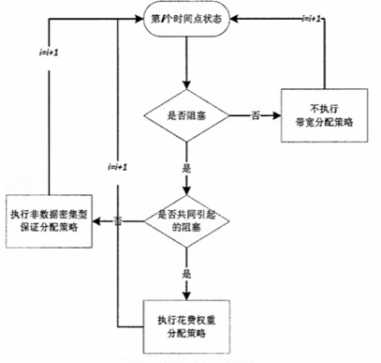

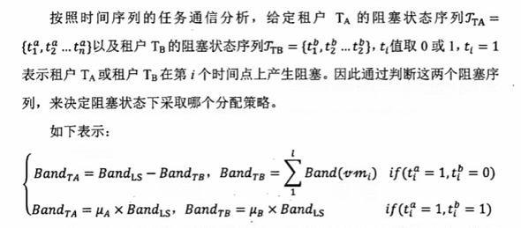

**需要有一个低带宽保证，使得每个租户的虚拟机都有一个最低带宽保证（如何确定？）**

**ceilometer sample-list -m network.outgoing.bytes.rate| grep instance-00000017-e6546ca9-a629-4d9f-9efc-42e74a0f42f7-tapd89834f5-2e**